PORTARIA CRO/RS Nº 077/2026

O Presidente do Conselho Regional de Odontologia do Rio Grande do Sul, no uso de suas atribuições legais e regimentais, conforme previsto no Art. 42, inciso I e o Art. 67, inciso X do regimento interno do CRO/RS aprovado pela decisão CFO 04/2022, RESOLVE:

- Designar as Cirurgiãs-dentistas Conselheiras Suplentes do CRO/RS, Dra. Carine Bertotto Broilo, CRO/RS-CD-14.070 e Dra. Patrícia Migliorin Rossi, CRO/RS-CD- 18.903, para participarem da sessão Plenária de Julgamento de Processos Éticos no dia 09/04/2026, a Dra. Patrícia nos processos éticos nº 030/2025, 008/2025, 028/2025, 023/2025 e 108/2023, e a Dra. Carine em todos os processos pautados no dia.

- Esta Portaria entra em vigor a partir da presente data.

- Dê ciência e cumpra-se.

Porto Alegre, 30 de março de 2026.

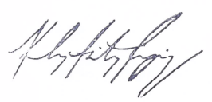
Nelson Freitas Eguia,
Presidente do CRO/RS
Gestão 2026/2027

